Информационно-статистический обзор обращений граждан,
поступивших в государственную инспекцию по охране объектов культурного наследия Новосибирской области
за декабрь 2022 года

Рассмотрение обращений граждан, организаций и общественных объединений, направленных в государственную инспекцию по охране объектов культурного наследия Новосибирской области (далее - инспекция), организовано и ведется в соответствии с Конституцией Российской Федерации, действующим федеральным и областным законодательством, правовыми актами Новосибирской области, правовыми актами инспекции. Организацию работы по своевременному и полному рассмотрению обращений граждан осуществляет отдел обеспечения бюджетного процесса и деятельности инспекции.
Возможность гражданам, представителям организаций и общественным объединениям обратиться в государственную инспекцию по охране объектов культурного наследия Новосибирской области реализована путем направления письменных обращений почтовым отправлением, нарочно, в ходе личного приема руководством инспекции, а также в форме электронного документа. Обращение в электронной форме можно подать:
- на официальном сайте инспекции http://giookn.nso.ru/ в разделе «Обращения граждан»;
- через платформу обратной связи «Госуслуги. Решаем вместе» https://pos.gosuslugi.ru;
- на адрес электронной почты инспекции giookn@nso.ru
Кроме того, обратиться в инспекцию возможно по справочным телефонам:
(383) 228-63-58, 228-63-59, а также записаться на личный прием к руководству инспекции.
Требования к организации работы с обращениями граждан, организаций и общественных объединений и проведению личного приема граждан в инспекции установлены приказом государственной инспекции по охране объектов культурного наследия Новосибирской области от 03.11.2020 № 218 «Об утверждении инструкции о порядке организации работы с обращениями граждан в государственной инспекции по охране объектов культурного наследия Новосибирской области».
В декабре 2022 года в инспекцию поступило 11 обращений (в ноябре 2022 –24, в декабре 2021 года – 23), что на 54,2% меньше по сравнению с предыдущим месяцем, по сравнению с аналогичным периодом 2021 года меньше на 52,2 %.
Все обращения, поступившие в инспекцию, зарегистрированы в системе электронного документооборота и делопроизводства Правительства Новосибирской области.
Тематика вопросов, поступивших от граждан в декабре 2022, касалась:
- государственного контроля и надзора, в том числе обеспечение сохранности объектов культурного наследия – 5 (45,5%);
- о включении объектов, обладающих признаками объектов культурного наследия, в единый государственный реестр объектов культурного наследия – 3 (27,3%).
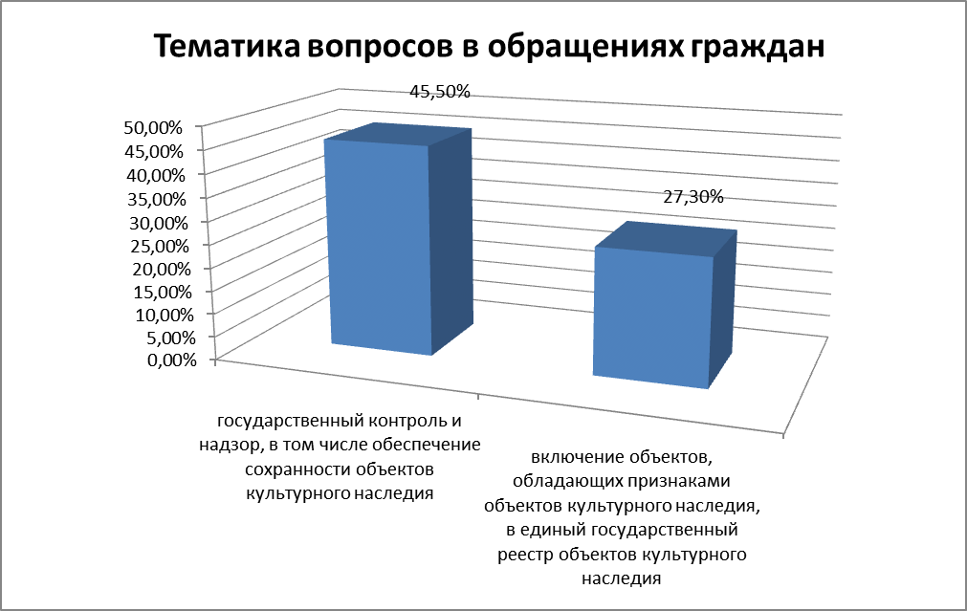

За отчетный период:
-на официальном сайте опубликовано 3 материала информационного, новостного характера;
- дан 1 ответ на комментарии в социальных сетях, в том числе, посредством платформы обратной связи Правительства Новосибирской области (ПОС) и системы «Инцидент-Менеджмент».
В соответствии с утвержденным графиком в отчетном периоде проведен 1 личный прием граждан начальником инспекции.
Поступившие письменные обращения, за исключением обращений, направленных по компетенции в иные исполнительные органы, поставлены на контроль. Обращение снимается с контроля только в том случае, когда заявителю дан полный и объективный ответ.
В отчетном периоде все обращения рассмотрены без нарушения порядка рассмотрения обращений граждан.
В течении месяца проведено 2 контрольных (надзорных) мероприятия с выездом на объекты, по результатам которых инспекцией направлены: 1 предостережение о недопустимости нарушения обязательных требований законодательства в сфере государственной охраны объектов культурного наследия в адрес правообладателя объекта культурного наследия, 1 запрос в мэрию о правомочности размещения рекламы на фасаде объекта культурного наследия. Также по результатам выездного контрольного (надзорного) мероприятия принято решение об организации наблюдения за соблюдением обязательных требований законодательства в сфере государственной охраны объектов культурного наследия (мониторинг безопасности).
Организация работы с обращениями граждан в инспекции позволяет обеспечивать объективное и всестороннее рассмотрение поставленных гражданами вопросов, своевременно принимать меры, направленные на восстановление или защиту нарушенных прав, свобод и законных интересов граждан.

